关于简单目标识别与意图分析的机器学习实战研究（模板匹配）

一天，我正在学校楼下撸猫，同学发来消息，他的实习老师给了他一个课题，大致的方向是对图片或者视频里面的目标进行识别，然后判断意图，而且举了个军事例子，两军交锋，现在根据无人机拍摄或者卫星图像，针对敌军坦克集团的阵型来分析敌军坦克的作战意图。但他对课题实现一脸懵逼，所以过来求救，我一听，真的好高大上啊！为发扬同学间团结有爱、互帮互助的精神，我就帮忙研究研究吧（每天一瓶饮料，做错了别怪我。。。。）

这样讲文章思路不清晰，我先画个流程图来描述一下我的工作，避免大家绕来绕去的看的发懵：

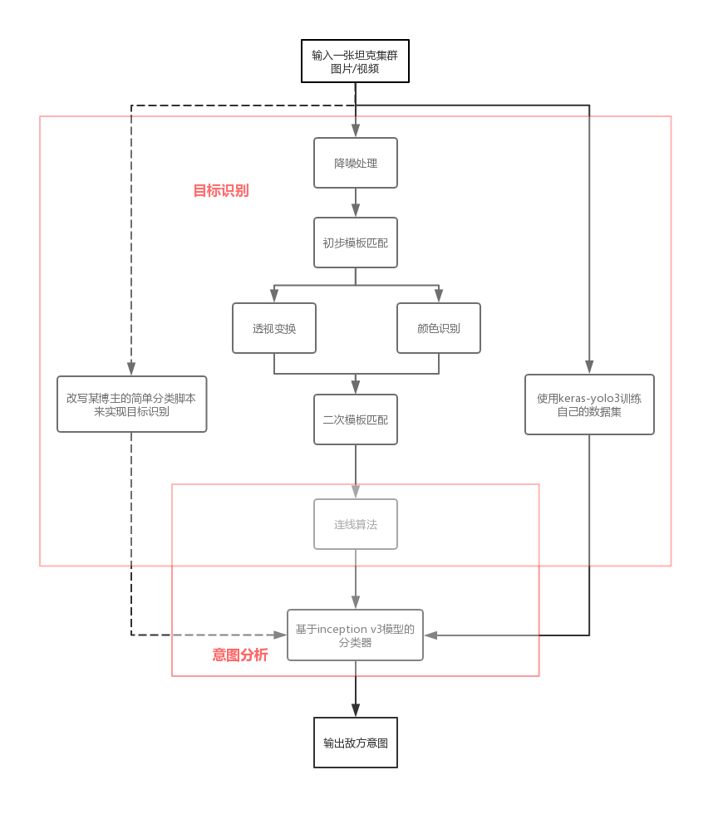

目标识别

同学说老师要他先实现这个目标识别，我脑子里第一时间想到了Python3里面处理图片的超强第三方库OpenCV，里面的模板匹配有好多算法可以用呢，比如平方差匹配、相关性匹配、相关性系数匹配还有匹配效果最好的标准相关匹配等等，然后模型的话最近正好在研究Unity写游戏，那就拿里面的坦克模型来测试，先来张截图测试下，一言不合上代码：

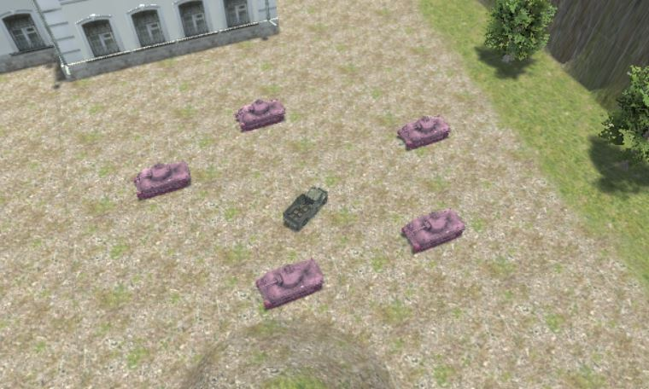

游戏截图

1. tpl =cv.imread(r"D://PythonPicTemplate/pythinPIC/tankTemplate2.jpg")
2. target = cv.imread("D://PythonPicTemplate/pythinPIC/tanks2.jpg")
3. cv.namedWindow('template image', cv.WINDOW_NORMAL)
4. cv.imshow("template image", tpl)
5. cv.namedWindow('target image', cv.WINDOW_NORMAL)
6. cv.imshow("target image", target)
7. #methods = [cv.TM_CCOEFF, cv.TM_CCOEFF_NORMED, cv.TM_CCORR,cv.TM_CCORR_NORMED, cv.TM_SQDIFF, cv.TM_SQDIFF_NORMED]
8. methods =[cv.TM_CCORR_NORMED ,cv.TM_CCORR_NORMED,cv.TM_CCORR_NORMED,cv.TM_CCORR_NORMED, cv.TM_CCORR_NORMED]
9. '''''''
10. 差值平方和匹配 CV_TM_SQDIFF
11. 标准化差值平方和匹配 CV_TM_SQDIFF_NORMED
12. 相关匹配 CV_TM_CCORR
13. 标准相关匹配 CV_TM_CCORR_NORMED
14. 相关匹配 CV_TM_CCOEFF
15. 标准相关匹配 CV_TM_CCOEFF_NORMED
16. '''
17. th, tw = tpl.shape[:2]
18. i =0
19. tl = []
20. br = []
21. **for** md **in** methods:
22. #print(md)
23. result = cv.matchTemplate(target, tpl, md)
24. min_val, max_val, min_loc, max_loc = cv.minMaxLoc(result)
26. **if** md == cv.TM_SQDIFF_NORMED:
27. tl.append(min_loc)
28. **else**:
29. tl.append(max_loc)
31. br.append((tl[i][0]+tw, tl[i][1]+th))
32. cv.rectangle(target, tl[i], br[i], (0, 0, 255), 2)
33. i += 1
34. cv.namedWindow("match-" + np.str(md), cv.WINDOW_NORMAL)
35. cv.imshow("match-" + np.str(md), target)

结果如下所示：

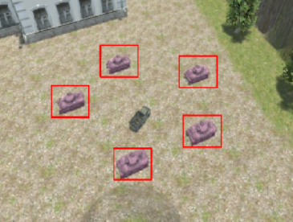

模板匹配的大致原理如下：

模板匹配实现的思想也是很简单很暴力的，就是拿着模板图片在原图中从左上至右下依次滑动，直到遇到某个区域的相似度低于我们设定的阈值，那么我们就认为该区域与模板匹配了，并把它标记出来。但实验证明，模板配在原图抠出模板图的形式下准确率才比较高，不然的话可能准确度就不太高了。

综上所述，模板匹配的优点在于在模板的基础上能匹配的方便快速，但缺点实在是太多了，例如，

1.模板的大小会影响匹配的精度；

2.干扰现象严重，坦克藏在树林里很影响识别效果；

3.在实际运用中，模板的方向都必须要固定才能匹配成功；

4.以上都还好说，最重要的是我都知道模板了，那我还写代码在图片里识别个毛啊，对于这个课题直接圈出来不就行了。

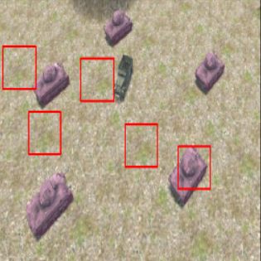

所以我还是太天真了，模板匹配的优点要用，但目标识别的方法必须要改进一下，不然看着都傻，同学老师估计也会爆发。下一节我们继续研究具体的改进方法。